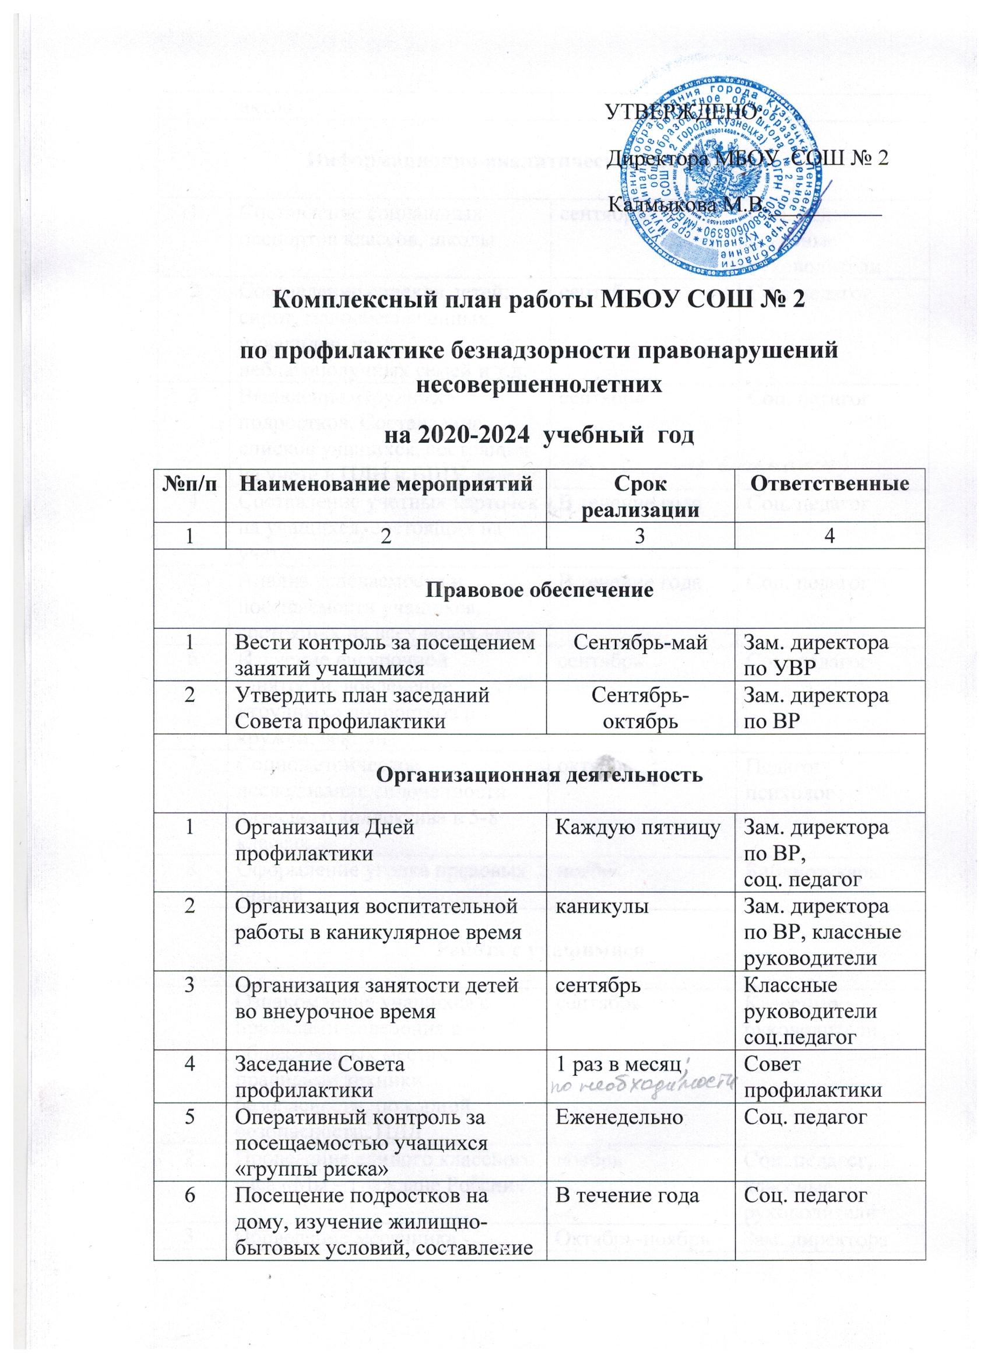

 | актов
Информационно-аналитическая деятельность

1 | Составление социальных паспортов классов, школы | сентябрь | Соц. педагог, классные руководители
2 | Составление списков детей: сирот, малообеспеченных, инвалидов, из неблагополучных семей и т.д. | сентябрь | Соц. педагог
3 | Выявление «трудных» подростков. Составление списков учащихся, состоящих на учете в ПДН и ВШУ | сентябрь | Соц. педагог
4 | Составление учетных карточек на учащихся, состоящих на учете | В течение года | Соц. педагог
5 | Анализ успеваемости и посещаемости учащихся, состоящих на всех видах учета | В течение года | Соц. педагог
6 | Изучение внеурочной занятости, вовлечение «трудных» подростков в кружки, секции | сентябрь | Соц. педагог
7 | Социометрическое исследование сплоченности классного коллектива в 5-8 классах | октябрь | Педагог-психолог
8 | Оформление уголка правовых знаний | ноябрь | Библиотекарь
Работа с учащимися

1 | Ознакомление учащихся с правилами поведения в общественных местах, правилами техники безопасности, пожарной безопасности, ПДД | сентябрь | Классные руководители
2 | Проведение единого классного часа «Мы – граждане России» | ноябрь | Соц. педагог,  классные руководители
3 | Проведение месячника правовых знаний (по отдельному плану) | Октябрь-ноябрь  Март-апрель | Зам. директора по ВР, соц. педагог
4 | Трудоустройство детей через Центр занятости | Летний период | Соц. педагог
5 | Посещение уроков с целью наблюдения за поведением «трудных» подростков | периодически | Зам. директора по ВР, соц. педагог
6 | Приглашение специалистов правоохранительных органов на беседы с учащимися | Периодически в течение года | Зам. директора по ВР, соц. педагог
Работа с педагогическим коллективом

1 | Проведение МО для классных руководителей «Здоровье сберегающие технологии и профилактика употребления психоактивных веществ»» | ноябрь | Зам. директора по ВР
2 | Консультации для классных руководителей педагогами-психологами, соц. педагогом, зам. директора по ВР по вопросам профилактики безнадзорности и правонарушениям несовершеннолетних | В течение года | Педагоги-психологи, соц. педагог
3 | Проведение педагогического совета школы «Современные проблемы взаимодействия семьи и школы» | январь | Зам. директора по ВР
Работа с родителями

1 | Проведение общешкольных родительских собраний с нравственно-правовым вопросам с приглашением специалистов наркологов, работниками ПДН. | 1 раз в четверть | Зам. директора по ВР, соц. педагог
2 | Консультации педагогов-психологов, соц. педагога | Еженедельно по графику | Соц. педагог
3 | Индивидуальные беседы с опекунами и попечителями | В течение года | Соц. педагог
4 | Индивидуальные беседы с родителями «трудных подростков» | В течение года | Зам. директора по ВР, соц. педагог, педагоги-психологи
5 | Определение общественных воспитателей на учащихся, состоящих в КДН | В течение года | Соц. педагог
Взаимодействие с субъектами профилактики

1 | Совместные рейды на квартиры учащихся, не приступивших к занятиям 1 сентября. | Сентябрь | Соц. педагог, инспектор ПДН
2 | Участие в заседаниях Совета профилактики. | 1 раз в месяц | Соц. педагог, инспектор ПДН
3 | Совместное проведение месячника правовых знаний (по отдельному плану) | ноябрь | Соц. педагог, инспектор ПДН
4 | Совместное проведение месячника «Полиция дети» (по отдельному плану) | 2 раза в год | Соц. педагог, инспектор ОПДН
5 | Контроль занятости детей, состоящих на различном учете, во внеурочное время. | 1 раз в месяц | Соц. педагог, инспектор ПДН
6 | Оказание помощи по охране общественного порядка в период проведения общешкольных мероприятий. | по отдельному графику | Соц. педагог, инспектор ПДН
7 | Индивидуальные профилактические беседы с подростками. | по мере поступления дел | Соц. педагог, инспектор ПДН
8 | Работа с родителями, уклоняющимися от воспитания детей. | В течение года | Соц. педагог, инспектор ПДН
19 | Анализ проделанной работы, составление плана на следующий учебный год. | Май | Соц. педагог, инспектор ПДН
10 | Привлечение к работе органов опеки и попечительства, КДН, ПДН, ЦЗД | В течение года | Зам. директора по ВР, соц. педагог

Заместитель директора по ВР: А.М. Ягудина

